La poulitesso
DNL/EMC…/

De qu’es acò ?
Pèr viéure en soucieta, avèn besoun de règlo de poulitesso, permeton de miés viéure tóutis ensèm, pèr rèndre la vido mai agradivo.
Mèfi li règlo soun pas li memo segound lis lio, segound lis epoco, li culturo e tambèn segound li situacioun.
Pèr eisèmple, poudèn parla à taulo mai poudèn pas au cinema...
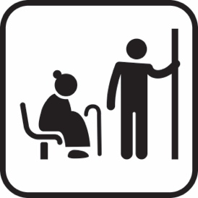
Quaucarèn d’impourtant à saupre tambèn es que li règlo podon evoului, poudèn prèndre l’eisèmple dóu pourtable, soun utulisacioun a fa crea di nouvèlli reglo qu’eisitavon pas avans.

La poulitesso de tóuti li jour
I’a de mot o espressioun que mostron que fas atencioun is àutri :
“bonjour, au revèire, adiéu, seras brave, gramaci, perdoun…”
I’a de façoun d’agi, de se coumpourta que mostron nostre respèt en direicioun dis àutri :
fau pas coupa la paraulo, fau parla à la chut-chut, fau teni la porto i persouno qu’arribon darrié tu, fau leissa la plaço i vièi , fau pas dire de mot groussié, fau vouseja d’ùni persouno...

Li règlo d’igièno fan tambèn partido de la poulitesso :
fau pas metre soun det dins soun nas, fau metre la man davans la bouco quouro tousses...
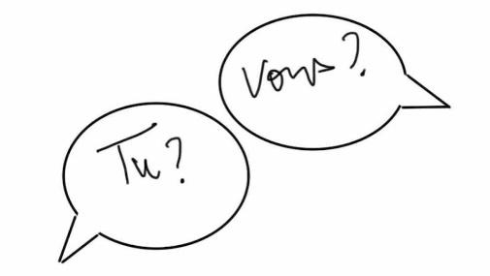
Tuteja o vouseja ?
Dins li païs mounte se parlo Anglés, lou proubleme se pauso pas,
utilison “You” pèr “vous “ e “ tu “ es lou meme mot.
En Francés, coume en Prouvençau eisiston li dous mot e fau chausi :

• Segound l’age, fau dire “ vous” i persouno que soun mai vièio que tu.
• Fau dire “ vous” i persouno que rescontres pèr lou proumier cop.
• Quouro siés proche o counèisses bèn li gènt pos li tuteja coume ta famiho.

Li pichot e li pichoto se dison “ tu “ entr’éli. A l’escolo F.Mistral, tambèn pos dire “ tu “ à tis ensignaire mai èro pas coum’acò avans dóu tèmps de toun papet o de ta mamet.
Mai mèfi, poudras pas au coulege, faudra vouseja li proufessour.
